Министерство образования и науки Российской Федерации

Пензенский государственный университет

Кафедра «Вычислительная техника»

**ОТЧЁТ**

по лабораторной работе №1

по курсу "Разработка web-приложений"  
на тему "Разработка http-сервера."

Выполнили:

Студенты группы 16ВВ2

Майорова А.Р.

Жидкова К.О.

Проверили:

Дубравин А.В.  
Карамышева Н.С.

Пенза 2020

**Цель работы**

Изучить работу с http-сервером.

**1. Задание:**

1. Выполнить настройку среды разработки VSCode;
2. Выполнить настройку программной платформы Node.js;
3. Создать каталог проекта;
4. В каталоге проекта создать html-страницу следующего содержания: Hello World!
5. В каталоге проекта создать файл server.
6. В файле server.js указать корректный путь к созданной ранее html странице.
7. Выполнить запуск созданного http-сервера. Для этого открыть командную строку, перейти в каталог проекта и выполнить: node server.js.
8. Открыть браузер и перейти по адресу http://localhost:8888/. Должна вывестись вебстраница со строкой «Helloworld!».

**Выполнение:**

1. Выполнили настройку среды разработки VSCode;
2. Выполнили настройку программной платформы Node.js;
3. Создали каталог проекта;
4. В каталоге проекта создали html-страницу следующего содержания: Hello World!
5. В каталоге проекта создалм файл server.
6. //Подключение http-модуля,
7. //который поставляется вместе с Node.js и
8. //реализация доступа к нему через переменную http
9. var http = require("http");
10. //Подключение модуля для работы с файловой системой
11. var fs = require("fs");
12. //Создание http-сервера, использующего порт 8888
13. http.createServer( function(request, response) {
14. console.log("Request received");
15. //загрузкаhtmlстраницыизфайловойсистемы
16. var page = fs.readFileSync('HelloWorld.html');
17. //запись в ответ заголовка с указанием кода состояния, и типа возвращаемого контента
18. response.writeHead(200, { 'Content-Type': 'text/html' });
19. //телоответа
20. response.write(page);
21. //отправка ответа
22. response.end();
23. }).listen(8888);
24. console.log("Server has started");
25. В файле server.js указали корректный путь к созданной ранее html странице.
26. Выполнили запуск созданного http-сервера. Для этого открыли командную строку, перейти в каталог проекта и выполнить: node server.js.
27. Открыли браузер и перешли по адресу http://localhost:8888/.

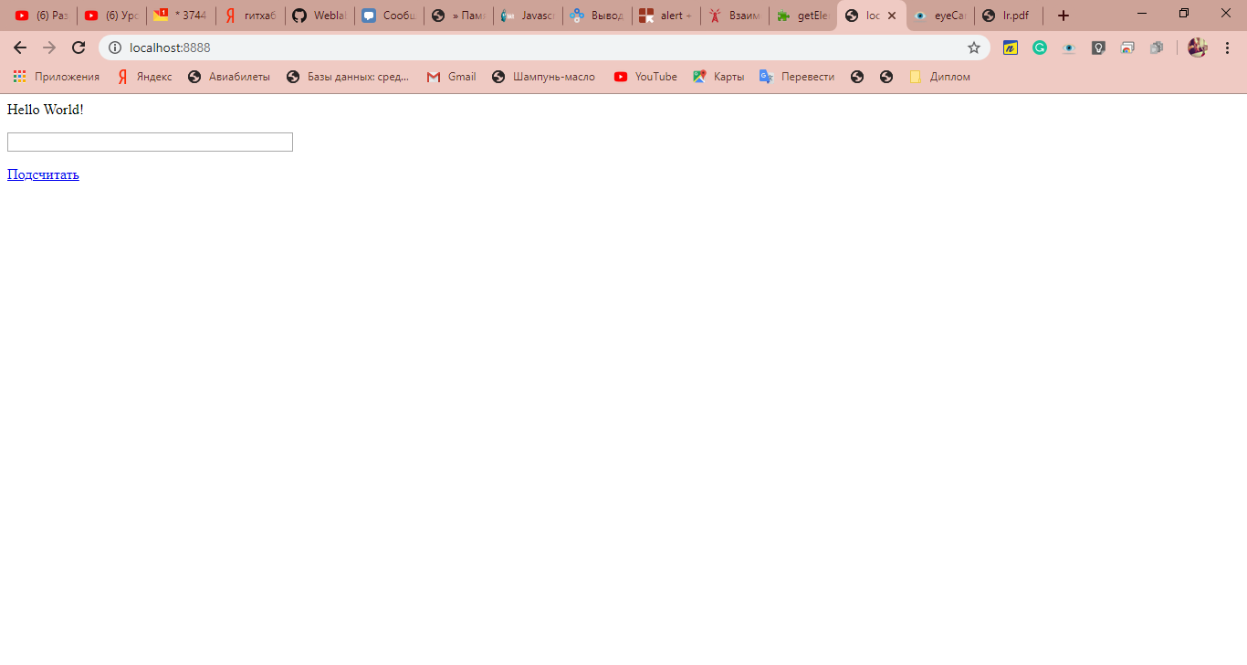

**Вывод**В ходе выполнения лабораторной работы была исследована и изучена работа с http-сервером.